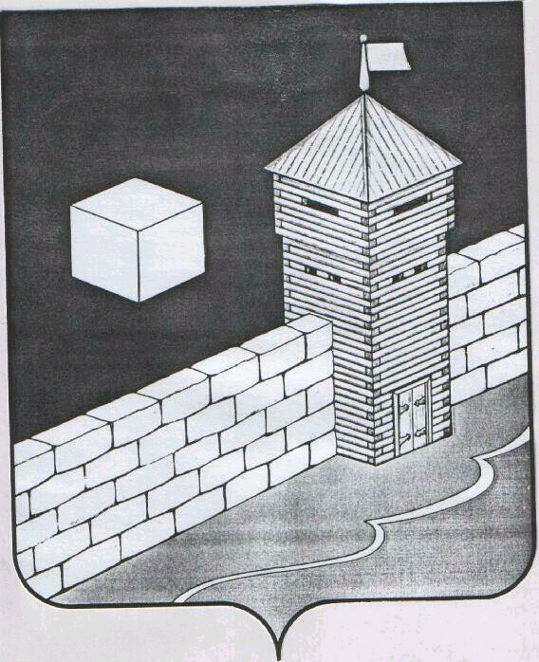

СОВЕТ ДЕПУТАТОВ
ЕТКУЛЬСКОГО СЕЛЬСКОГО ПОСЕЛЕНИЯ

РЕШЕНИЕ
456560,Челябинская область, Еткульский район, с. Еткуль ул. Первомайская,31
от 26.02.2020 г. № 414

О внесении изменений и дополнений
в Реестр дорожных знаков установленных
на улично-дорожной сети Еткульского
сельского поселения

В соответствии с Федеральным законом Российской Федерации от 06.10.2003г. №131-ФЗ «Об общих принципах местного самоуправления в Российской Федерации», статьей 36 Устава Еткульского сельского поселения, в связи с отсутствием необходимости

СОВЕТ ДЕПУТАТОВ ЕТКУЛЬСКОГО СЕЛЬСКОГО ПОСЕЛЕНИЯ
РЕШАЕТ:
1.Исключить из Реестра дорожных знаков установленных на улично-дорожной сети Еткульского сельского поселения следующие дорожные знаки:
- знак 3.27 «Остановка запрещена»- 4 шт. Адрес размещения: с. Еткуль, ул. Кирова, район строения № 33..
- знак 3.27 «Остановка запрещена» -2 шт. Адрес размещения: с. Еткуль, ул. Ленина, район строения № 34
2.Администрации Еткульского сельского поселения внести соответствующие изменения в схему организации дорожного движения Еткульского сельского поселения
3.Опубликовать настоящее решение на официальном сайте Еткульского сельского поселения в сети «Интернет».

Председатель Совета депутатов
Еткульского сельского поселения А.П. Знайко

